ASP.NET CORE

Лекция 09

**ASP.NET CORE Configuration**

1. **CONF:** конфигурация приложения – структурированные внешние (не в коде) параметры приложения; конфигурирование приложения = структурирование параметров приложения, хранение (размещение) параметров, извлечение приложением.
2. **CONF:** источник: объект: JSON-файл, XML-файл, переменные окружения, аргументы командной строки, INI-файл; форма: ключ/значение.
3. **CONF:** интерфейсы в ASP.NET CORE: ***IConfigurationBuilder*, *IConfigurationRoot:IConfiguration*, *IConfigurationProvider*, *ConfigurationManager***

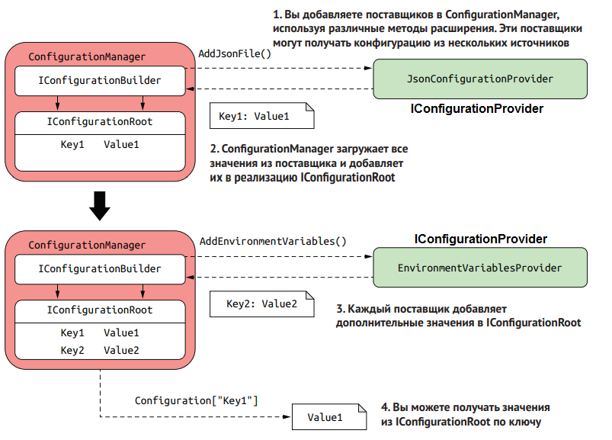

1. **CONF: *appsetting.json***

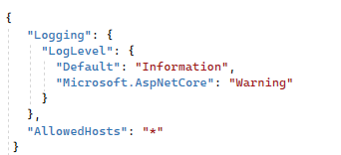

1. **CONF: *WebApplicationBuilder.Configuration (IConfiguration)***

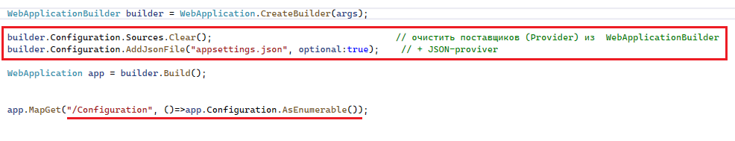

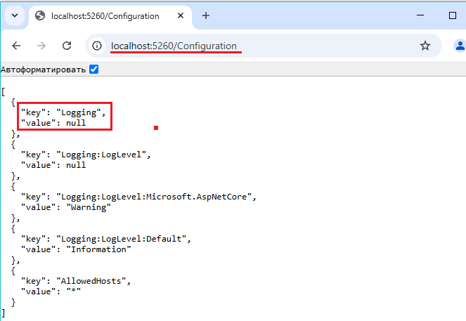

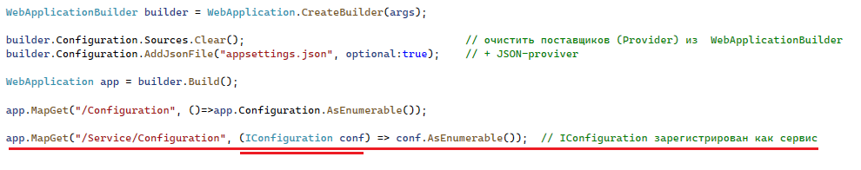

1. **CONF:** ***builder.Configuration[]***, ***IConfiguration[]***

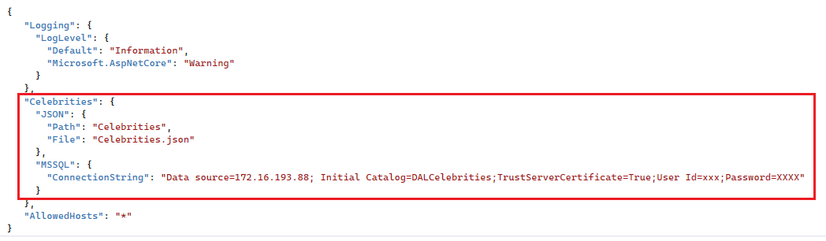

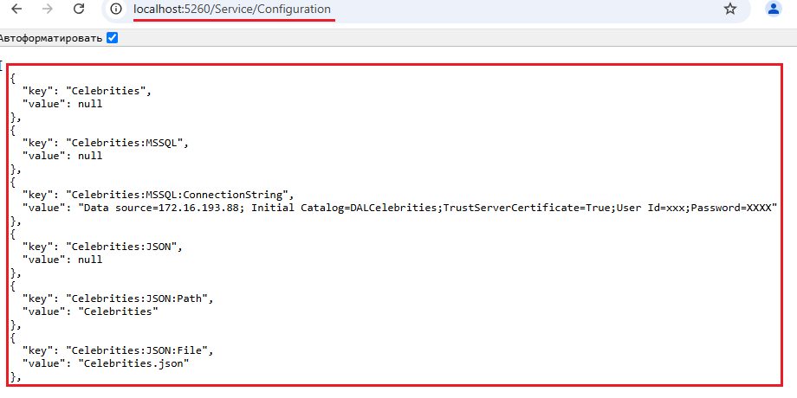



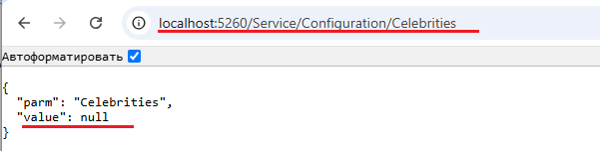

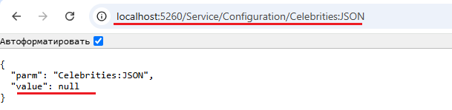

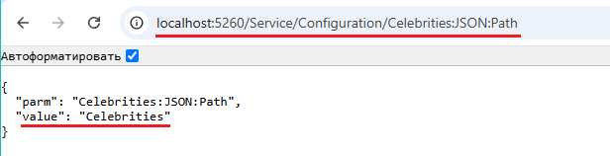

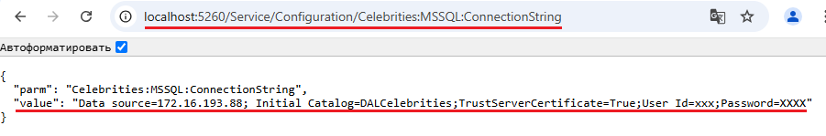

1. **CONF:** 2 JSON-файла



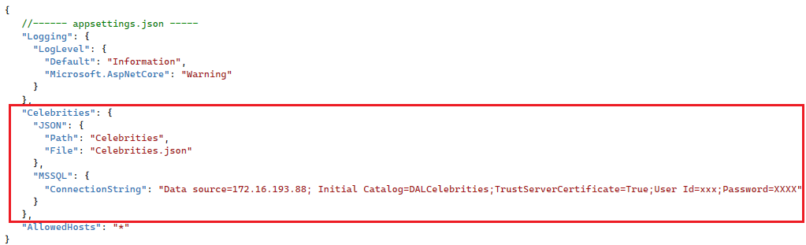

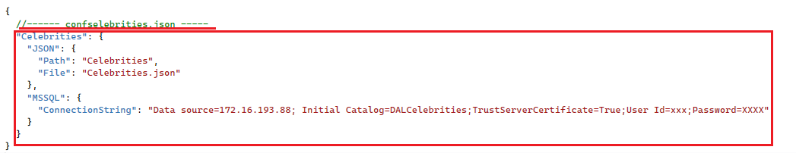

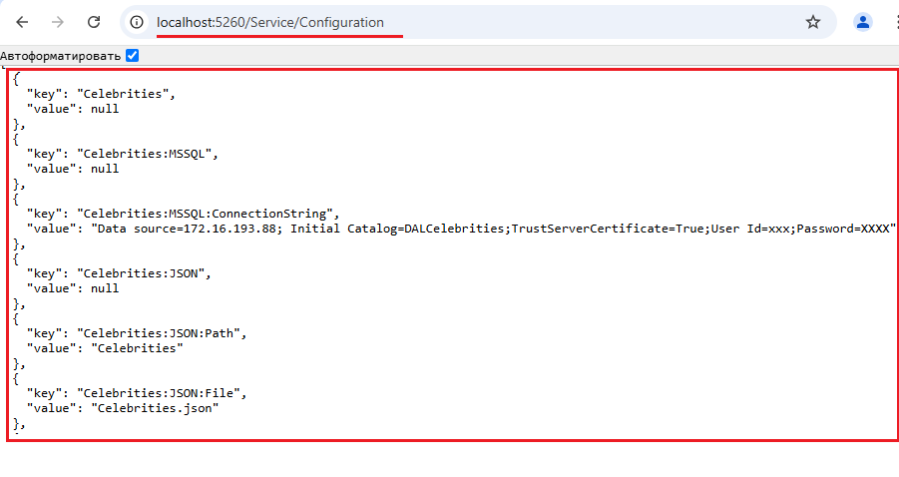

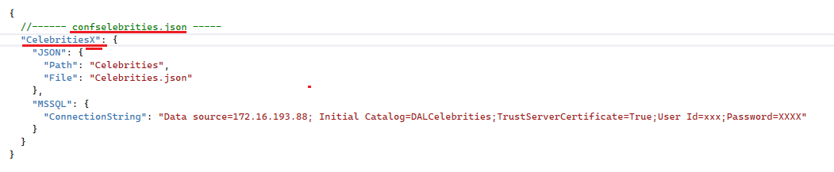

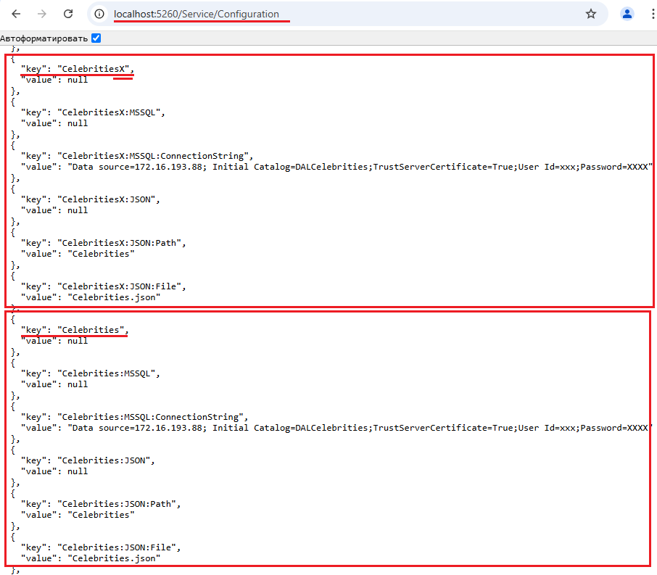

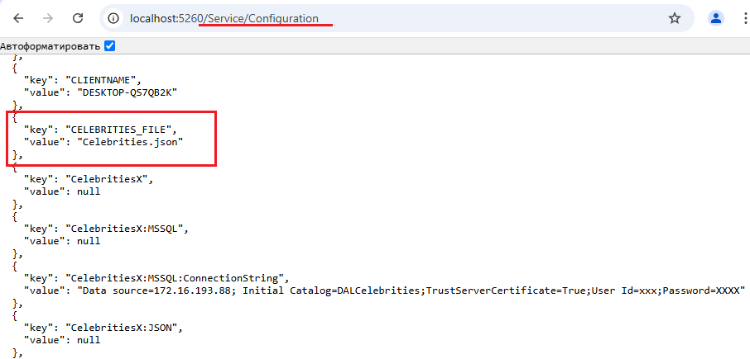

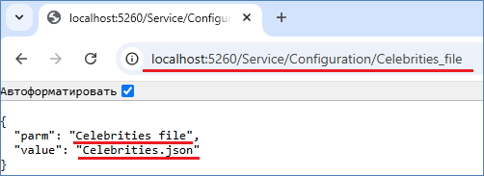

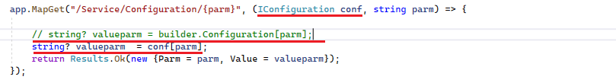

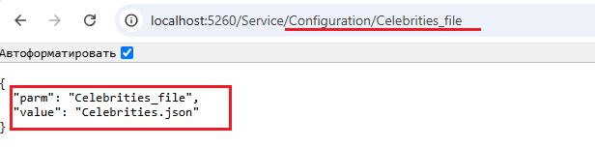

1. **CONF: *InvalidDataException***

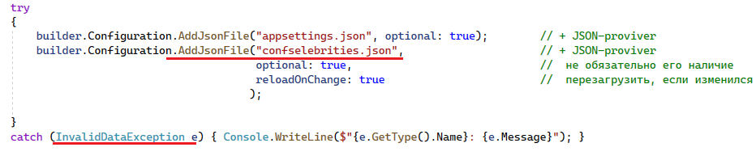

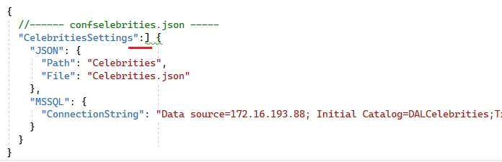



1. **CONF:** Environment Variables



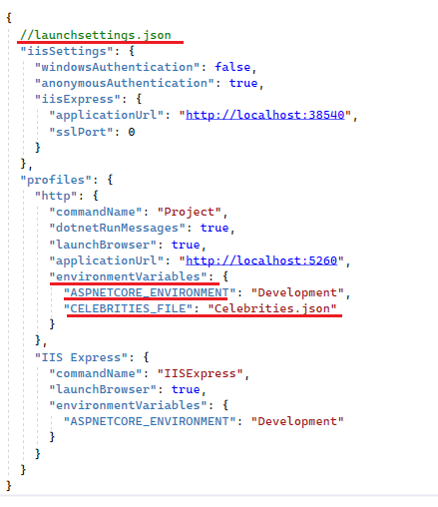

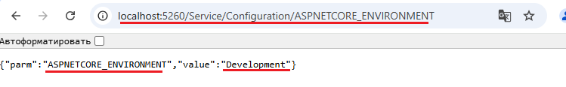

1. **CONF: *secret.json*** ***<UserSecretsId />***

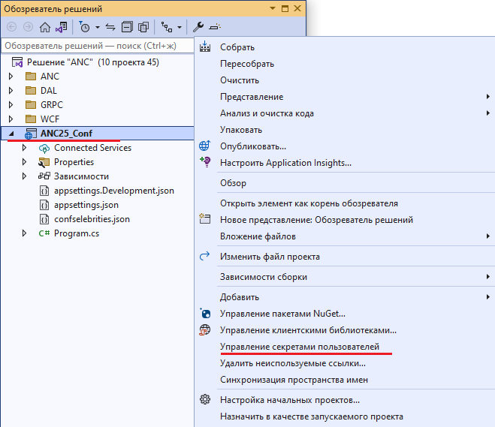



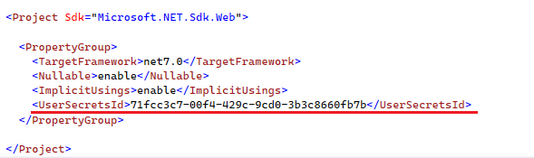



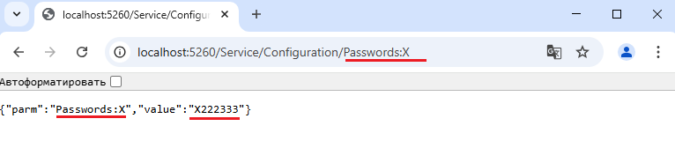

1. **CONF:** optional, reloadOnChange

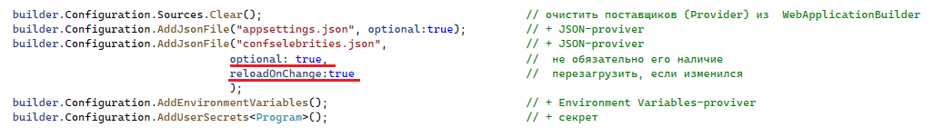

1. **CONF: *IOptions* (*singleton)***,configuration binding (mapping), ***reloadOnChange = true*** – не влияет на загруженную в объект конфигурацию

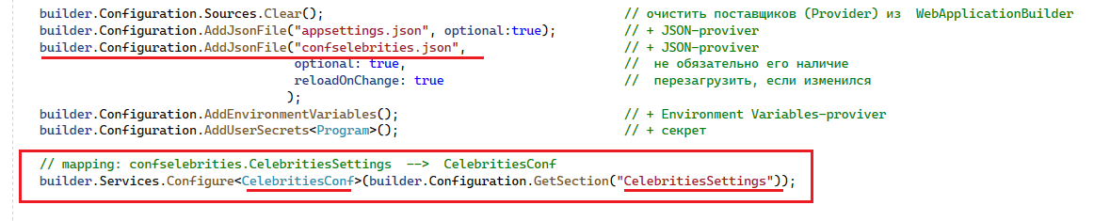

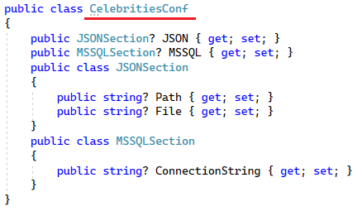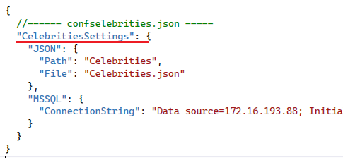

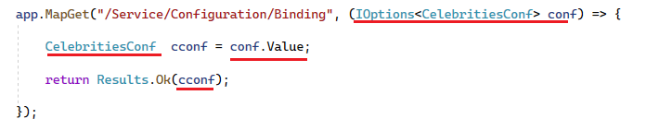

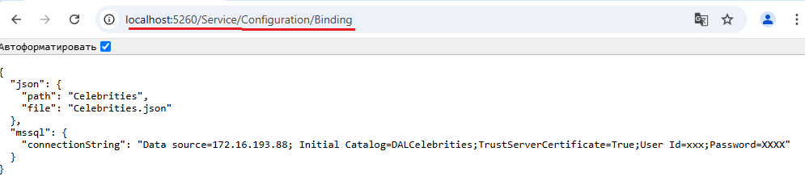

1. **CONF: *IOptionsSnapshot<T>, scoped, reloadOnChange = true*** обновление при каждом запросе.

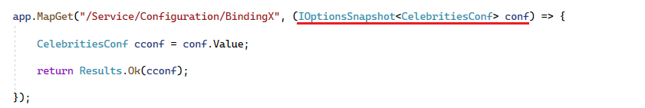

1. **CONF:** связывание **без** интерфейсов ***IOptions***

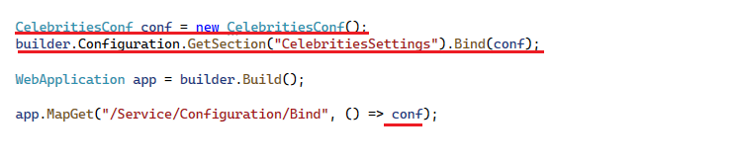

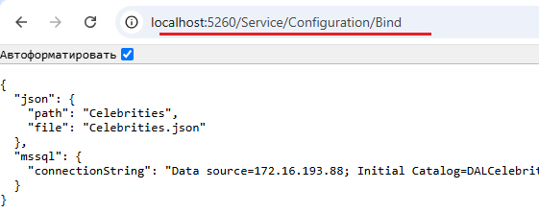

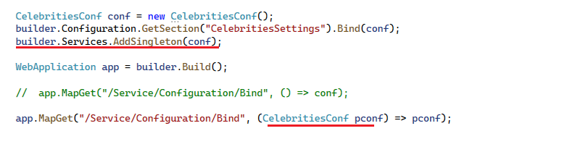

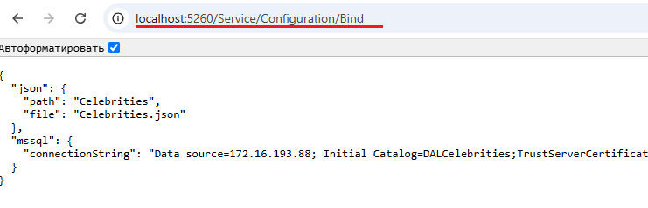

1. **CONF: *IHostEnvironment, ASPNETCORE_ENVIRONMENT***



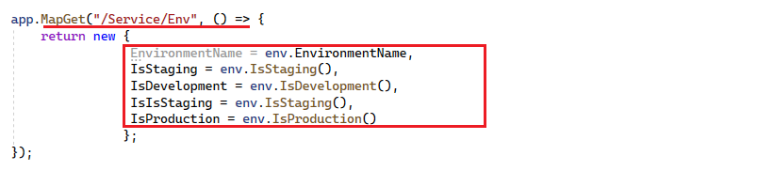



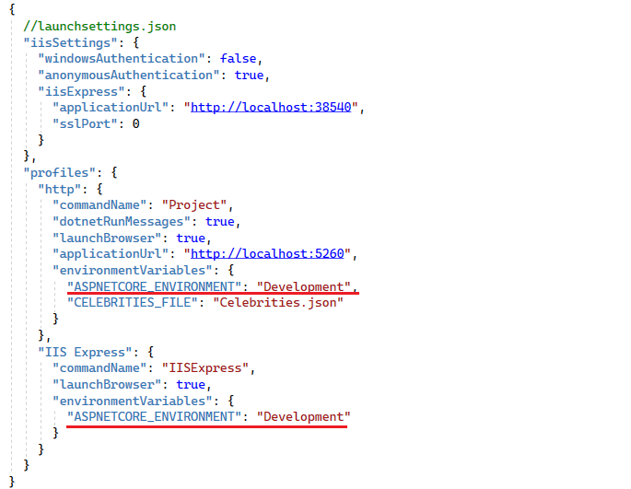



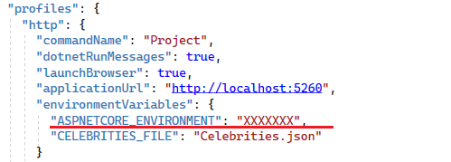



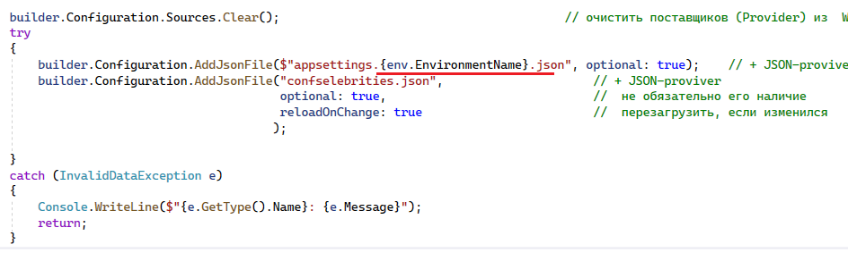

1. **CONF:** аргументы командной строки

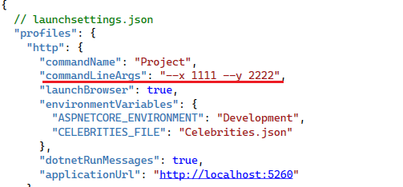

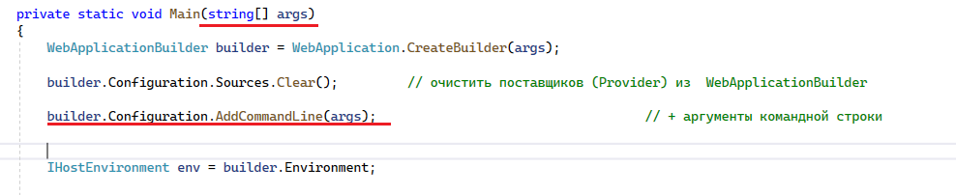

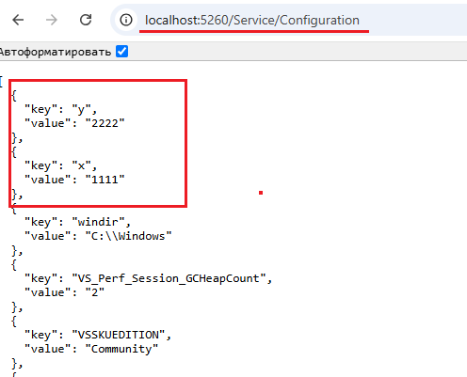

1. **CONF: XML-файл**

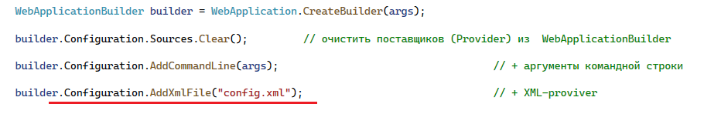

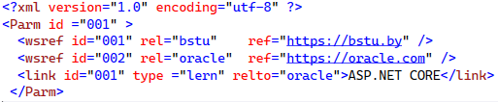

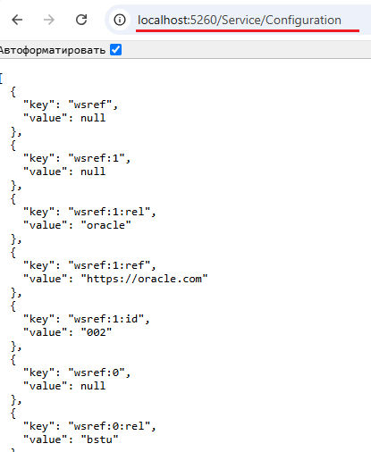

1. **CONF: INI-файл**

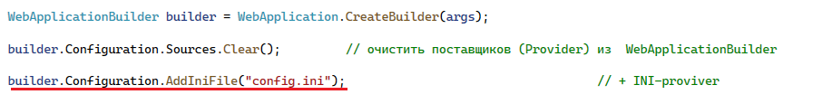

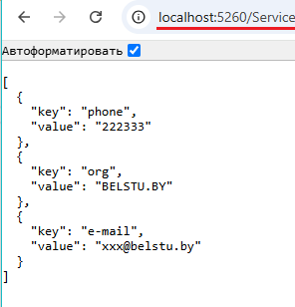

1. **CONF:**



1. **КОНЕЦ**